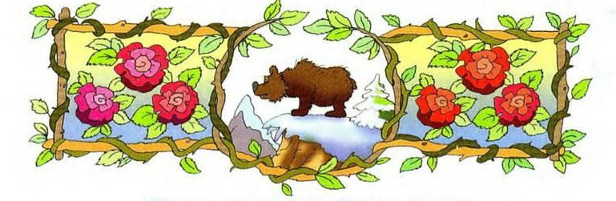
Жила бедная вдова одна в своей избушке, а перед избушкой был у нее сад; росло в том саду два розовых деревца и цвели на одном белые розы, а на другом - алые; и было у нее двое детей, похожих на эти розовые деревца, звали одну — Белоснежка, а другую - Алоцветик. Были они такие скромные и добрые, такие работящие и послушные, что таких еще и не было на свете; только Белоснежка была еще тише и нежней, чем Алоцветик. Алоцветик все больше прыгала и бегала по лугам и полям, собирала цветы и ловила бабочек, а Белоснежка - та больше сидела дома возле матери, помогала ей по хозяйству.
Часто девочки бегали в лесу одни, собирали спелые ягоды, но ни один зверь их не трогал и все доверчиво подходили к ним. Зайчик ел у них с руки капустный лист, дикая коза паслась рядом с ними, весело прыгал около них олень, и птицы оставались сидеть на ветках и распевали разные песни, какие только знали. И ни разу никакой беды с сестрами не случилось.
Раз вечером сидели они мирно все вместе, вдруг кто-то постучался в дверь и попросил, чтоб его впустили. Мать говорит:
— Алоцветик, открой поскорей дверь, это, пожалуй, какой-нибудь странник просится на ночлег.
Алоцветик пошла и отодвинула задвижку, думая, что это какой-нибудь бедный человек, но то был медведь, который просунул в дверь свою большую черную голову. Алоцветик громко вскрикнула и отскочила назад, а Белоснежка забралась к матери на постель. Но медведь вдруг заговорил и сказал:
— Не бойтесь, я вас не трону, я очень озяб и хочу у вас немного погреться.
— Ох, ты, бедный медведь, — сказала мать, — ну, ложись тогда поближе к огню; только смотри, не спали своей шубы. Белоснежка, Алоцветик, идите сюда, медведь вас не тронет, он добрый.
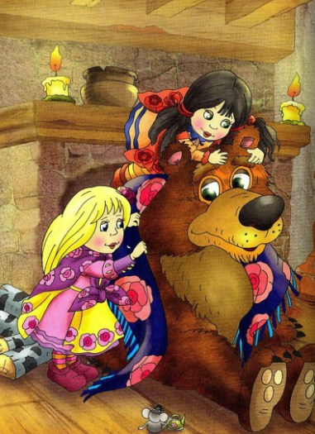
Девочки подошли поближе, и мало-помалу перестали бояться медведя. Тогда медведь и говорит:
— Дети, стряхните снежок с моей шубы.
Девочки принесли метелку и как следует почистили медведю шубу, он растянулся у очага и начал весело урчать от удовольствия. Вскоре они и совсем к медведю привыкли и стали подшучивать над своим неуклюжим гостем. Они теребили его за шерсть, становились ему на спину, таскали его по комнате и брали прут и били его, а когда он ворчал - они весело смеялись. И медведю это нравилось, но когда уж слишком сильно они ему докучали, он кричал:
— Ах, дети, оставьте меня в живых:
Вы меня уж пожалейте, женишка-то не убейте.
Когда пришло время ложиться спать и все уже были в постели, мать сказала медведю:
— А ты уж, бог с тобой, оставайся лежать себе у печки, уж тут ты укроешься от холода и непогоды.
Когда начало светать, дети выпустили медведя, и он затопал по сугробам в лес. С той поры стал медведь приходить к ним каждый вечер в свой обычный час. Он ложился у очага и всегда позволял детям с ним играть и коротать свой досуг; и все так к нему привыкли, что даже дверей не запирали, пока не явится их черный приятель.
Но вот наступила весна, все кругом зазеленело, и сказал тогда медведь Белоснежке:
— Ну, теперь мне пора убираться, — целое лето я к вам не приду.
— Куда же ты пойдешь, милый медведь?
— Мне надо идти в лес, свои сокровища от злых карликов сторожить. Зимой, когда земля замерзает, их никто там не откопает; но теперь, когда земля на солнце оттаяла и согрелась, карлики, чего доброго, еще заберутся, начнут искать сокровища, докопаются и их утащут; а что попадет к ним в руки, то запрячут они в свои пещеры, и не так-то легко их будет разыскать.
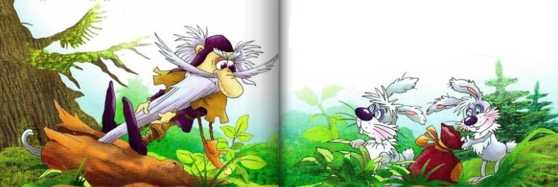
Спустя некоторое время мать послала детей в лес собирать валежник. В лесу нашли они большое срубленное дерево; лежало оно на земле, и у ствола в траве что-то прыгало; но они никак не могли разобрать, что это такое. Они подошли поближе, видят — стоит перед ними карлик, лицо у него старое, морщинистое, и длинная-предлинная седая борода. Кончик бороды попал в трещину дерева, и человечек прыгал, как собачонка на привязи, и не знал, как ему свою бороду вытащить. Он вытаращил на девушек красные горящие глаза и крикнул:
— Ну, чего стоите, разве нельзя подойти и помочь мне?
— Да как это с тобой, человечек, случилось?
— Глупая гусыня, да к тому ж и любопытная, — ответил карлик, — хотел я было дерево расколоть, чтоб дров себе для печки нарубить; если класть толстые поленья, то наше кушанье быстро подгорает, — мы ведь не так прожорливы, как вы, грубый и жадный народ. Клин я вогнал удачно, и все шло, как следует, но проклятое дерево было слишком гладкое, вот клин случайно и выскочил, дерево так быстро сошлось, что я не успел вытащить своей красивой белой бороды. Вот она и защемилась, и мне нельзя теперь выбраться отсюда. Дети стали изо всех сил бороду тащить, но вытащить ее никак не могли, — уж очень крепко она застряла.
— Я сбегаю позову людей, — сказала Алоцветик.
— Эх, головы вы бараньи! — прокричал карлик. — Зачем людей-то звать — вас тут и двоих будет достаточно. Лучше ничего надумать не можете?
— Ты уж потерпи немножко, — сказала Белоснежка, — я что-нибудь да придумаю, — и она достала из кармана маленькие ножницы и отрезала кончик бороды.
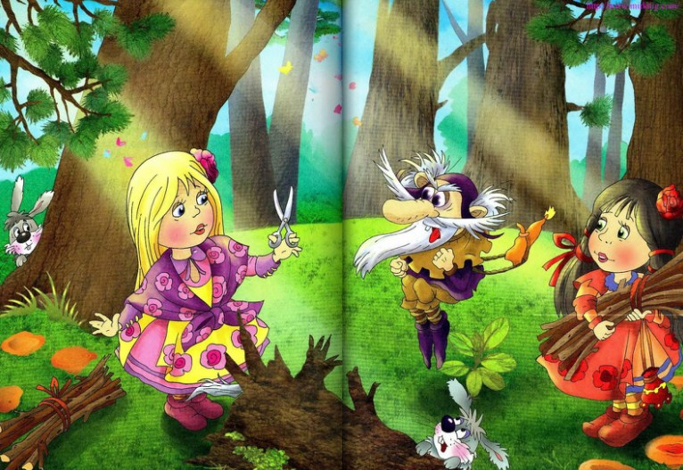
Как только карлик освободился, он тотчас схватил мешок, полный золота, спрятанный под корнями, вытащил его оттуда и проворчал про себя: «Вот неотесанный народ, отрезали кусок такой чудесной бороды, черт вас возьми!» Схватил мешок свой на плечи и ушел, — на детей даже не глянул.
Случилось, что вскоре после того послала мать обеих девочек в город купить ниток, иголок, шнурков и лент. А дорога шла через долину, где повсюду лежали в беспорядке огромные обломки скал. И вдруг увидели они на небе большую птицу; она медленно кружила над ними, спускаясь все ниже, и села, наконец, поблизости на скалу. Затем они услыхали резкий, жалобный крик. Они подбежали и с ужасом увидели, что орел схватил их старого знакомца карлика, собираясь его унести. Добрые дети тотчас уцепились за человечка и стали его у орла отнимать; и выпустил, наконец, орел свою добычу.
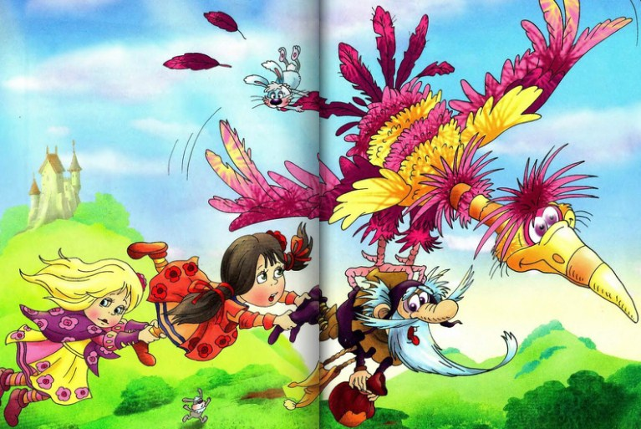
Не успел карлик прийти в себя от испуга, как начал кричать:
— Разве нельзя было обращаться со мной повежливее? Вот, ухватились за мой тоненький сюртучок, весь его разорвали, весь он теперь в дырках, ох вы такие-сякие, неуклюжие да неповоротливые!
Взял затем карлик свой мешок с драгоценными камнями и шмыгнул снова в свою пещеру под скалами. Но девушки уже привыкли к его неблагодарности; они продолжили свой путь, пришли в город и сделали свои по
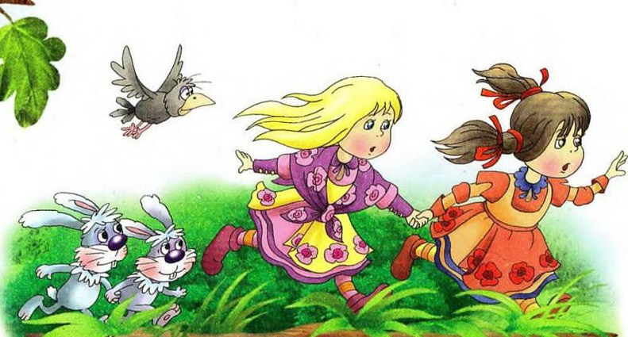
На обратном пути через долину они увидели карлика: выбрав ровное местечко, карлик высыпал из мешка драгоценные камни, не подозревая, что кто-нибудь будет так поздно проходить мимо.
Вечернее солнце падало на блестящие камни, и они так красиво сияли и светились разными цветами, что дети остановились и засмотрелись на них.
— Чего вы стоите, мерзкие ротозеи? Прочь отсюда!
Он бы продолжал еще браниться, но вдруг послышался громкий рев, и черный медведь затопал из лесной чащи. Вскочил испуганный карлик, но добраться до своей лазейки не успел — медведь был уже совсем близко. И крикнул карлик в большом страхе:
— Дорогой мой сударь медведь, пощади ты меня, я отдам тебе за это все сокровища! Погляди на эти прекрасные драгоценные камни, что лежат перед тобой. Не убивай меня! Что пользы тебе от такого маленького, щуплого человечка? Да ты меня на зубах и не почувствуешь; лучше съешь вот этих двух злых девочек; они будут для тебя лакомым куском, они жирны, как молодые перепелки, съешь их!
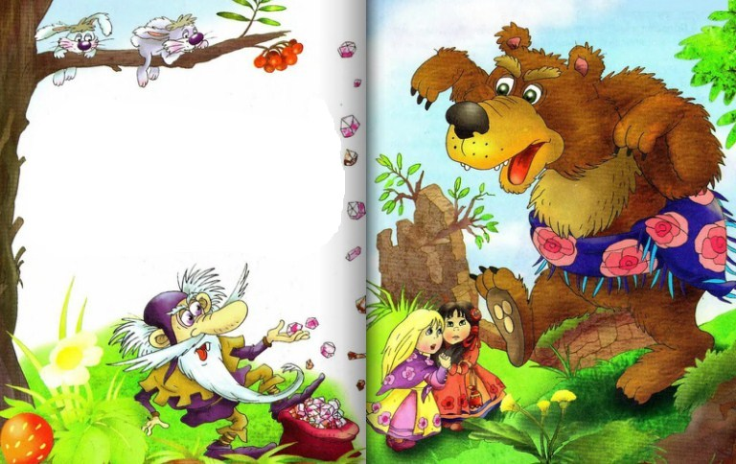
Но медведь не обратил внимания на его слова и ударил злобного человечка лапой так, что тот больше уже и не поднялся.
Девочки бросились бежать, но медведь крикнул им вслед:
— Белоснежка, Алоцветик, не бойтесь, подождите, я вас провожу.
Они узнали его по голосу, остановились. Подошел к ним медведь, и вдруг свалилась с него медвежья шкура, — и стоял перед ними красивый юноша, одетый весь в золото.
— Кто ты, славный юноша?
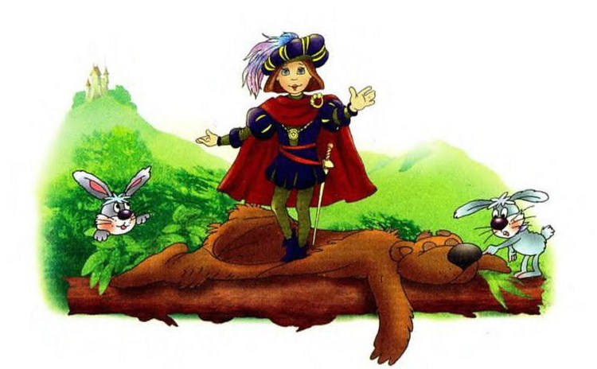
— Я сын короля, я был околдован этим злым карликом. Он украл у меня мои сокровища, обратил меня в дикого медведя и заставил жить в лесу до той поры, пока его смерть не расколдует меня снова. А теперь он получил должное возмездие.
И вышла Белоснежка за королевича замуж, а Алоцветик - за его брата; а большие сокровища они поделили между собой поровну. Мать-старуха жила еще долгие годы счастливо и спокойно вместе со своими детьми, а два розовых деревца она взяла вместе с собой, и они росли перед ее окном, и каждый год зацветали на них прекрасные розы — белые и алые.

